Аналитические материалы
по теме
«Малое и среднее предпринимательство
г. Десногорск Смоленской области»

Структурная и количественная динамика в малом и среднем предпринимательстве
(по данным Единого реестра малого и среднего предпринимательства)

муниципальное образование «город Десногорск» Смоленской области

Таблица 1. Количество субъектов МСП в районе в сравнении с другими муниципальными образованиями Смоленской области с 10.06.2025 по 10.06.2026
№ | Муниципальные образования  Смоленской области | 10.06.2025 | 10.01.2026 | 10.06.2026 | Прирост с  начала  года, ед. | Прирост с начала года, % | Прирост за год, ед. | Прирост за год, %
1 | Велижский муниципальный округ | 238 | 232 | 241 | 9 | 3,88% | 3 | 1,26%
2 | Вяземский муниципальный округ | 2554 | 2 583 | 2 598 | 15 | 0,58% | 44 | 1,72%
3 | Гагаринский муниципальный округ | 1525 | 1 555 | 1 595 | 40 | 2,57% | 70 | 4,59%
4 | Глинковский муниципальный округ | 98 | 110 | 112 | 2 | 1,82% | 14 | 14,29%
5 | Демидовский муниципальный округ | 307 | 320 | 332 | 12 | 3,75% | 25 | 8,14%
6 | Дорогобужский муниципальный округ | 658 | 668 | 706 | 38 | 5,69% | 48 | 7,29%
7 | Духовщинский муниципальный округ | 377 | 391 | 399 | 8 | 2,05% | 22 | 5,84%
8 | Ельнинский муниципальный округ | 279 | 291 | 300 | 9 | 3,09% | 21 | 7,53%
9 | Ершичский муниципальный округ | 130 | 126 | 131 | 5 | 3,97% | 1 | 0,77%
10 | Кардымовский муниципальный округ | 253 | 262 | 283 | 21 | 8,02% | 30 | 11,86%
11 | Краснинский муниципальный округ | 411 | 385 | 389 | 4 | 1,04% | -22 | -5,35%
12 | Монастырщинский муниципальный округ н | 198 | 209 | 219 | 10 | 4,78% | 21 | 10,61%
13 | Новодугинский муниципальный округ | 194 | 200 | 201 | 1 | 0,50% | 7 | 3,61%
14 | Починковский муниципальный округ | 608 | 610 | 645 | 35 | 5,74% | 37 | 6,09%
15 | Рославльский муниципальный округ | 1831 | 1 848 | 1 913 | 65 | 3,52% | 82 | 4,48%
16 | Руднянский муниципальный округ | 846 | 868 | 911 | 43 | 4,95% | 65 | 7,68%
17 | Сафоновский муниципальный округ | 1663 | 1 660 | 1 701 | 41 | 2,47% | 38 | 2,29%
18 | Смоленский муниципальный округ | 3001 | 3 108 | 3 265 | 157 | 5,05% | 264 | 8,80%
19 | Сычевский муниципальный округ | 252 | 264 | 264 | 0 | 0,00% | 12 | 4,76%
20 | Темкинский муниципальный округ | 148 | 155 | 153 | -2 | -1,29% | 5 | 3,38%
21 | Угранский муниципальный округ | 267 | 277 | 281 | 4 | 1,44% | 14 | 5,24%
22 | Хиславичский муниципальный округ | 241 | 247 | 260 | 13 | 5,26% | 19 | 7,88%
23 | Холм-Жирковский муниципальный округ | 204 | 219 | 229 | 10 | 4,57% | 25 | 12,25%
24 | Шумячский муниципальный округ | 161 | 165 | 173 | 8 | 4,85% | 12 | 7,45%
25 | Ярцевский муниципальный округ | 1843 | 1 918 | 1 954 | 36 | 1,88% | 111 | 6,02%
26 | город Десногорск | 565 | 562 | 573 | 11 | 1,96% | 8 | 1,42%
27 | город Смоленск | 21425 | 21 339 | 21 705 | 366 | 1,72% | 280 | 1,31%
Смоленская область* |  | 40277 | 40572 | 41533 | 961 | 2,37% | 1256 | 3,12%
*прирост в % посчитан как среднее значение по Смоленской област
За период с 10.06.2025г. по 10.06.2026г. число субъектов МСП в 26 муниципальных образованиях увеличилось. Наибольший рост наблюдается в г.Смоленск + 280 ед. или 1,31%. Смоленский муниципальный округ + 264 ед. или 8,80%. Ярцевском муниципальном округе + 111 ед. или 6,02%. Рославльском муниципальном округе + 82 ед. 4,48%. Гагаринский муниципальном округе + 70 ед. или 4,59%. Руднянском муниципальном округе + 65 ед. или 7,68%. Дорогобужском муниципальном округе + 48 ед. или 7,29%. Вяземском муниципальном округе + 44 ед. или 1,72%. Сафоновском муниципальном округе + 38 ед. или 2,29%. Починковском мунициапальном округе + 37 ед. или 6,09%. Кардымовском муницмавльном округе + 30 ед. или 11,86%. Холм-Жирковском муниципальном округе + 25 ед. или 12,25%. Демидовском муниципальном округе + 25 ед. или 8,14%. Духовщинском муниципальном округе + 22 ед. или 5,84%. Монастырщинском муниципальном округе + 21 ед. или 10,61%. Ельнинском муниципальном округе + 215 ед. или 7,53%. Хиславичском муниципальном округе + 19 ед. или 7,88%. Глинковском муниципальном округе + 14 ед. или 14,29%. Угранском муниципальном округе + 14 ед. или 5,24%. Шумячском муниципальном округе + 12 ед. или 7,45%. Сычевском муниципальном округе + 12 ед. или 4,76 %. Новодугинском муниципальном округе + 7 ед. или 6,31%. Темкинском муниципальном округе + 5 ед. или 3,38%. Велижском муниципальном округе + 3 ед. или 1,26%. Ершичском муниципальном округе +1 ед. или 0,77%.
В Краснинском муниципальном округе снижено количество субъектов МСП -22 ед. или -5,35%.
С начала 2026 года количество субъектов МСП увеличилось в 26 округах, наибольший прирост в:
- город Смоленск + 366 ед. или 1,72%;
- Смоленском муниципальном округе + 157 ед. или 5,05%;
В 1 муниципальном округе отрицательная динамика количества МСП, снижение в: - Темкинском муниципальном округе -2 ед. или -1,29%.

В целом по области с начала 2026 года увеличилось количество субъектов МСП на 961 ед. или на 2,37 %, за год произошло увеличение на +1256 ед. или на +3,12%.
Сокращение количества субъектов МСП связано с ежегодным исключением хоз. субъектов из Единого Реестра субъектов МСП.

По данным ФНС России в городе Десногорске на 10.06.2026г. число субъектов составляет 573 ед.
- за период с 10.06.2025г. по 10.06.2026г. число субъектов МСП увеличилось на 8 единиц или 1,42%.
- за период с 10.01.2026 по 10.06.2026 число субъектов МСП увеличилось 11 единиц или -3,12%.

Таблица 2. Динамика количества субъектов МСП в разрезе категорий хозяйствующих субъектов

Категория МСП | 10.06.2025 | 10.01.2026 | 10.06.2026 | Прирост с начала года, ед. | Прирост с начала года, % | Прирост за год, ед. | Прирост за год, %
Юридические лица | 143 | 144 | 140 | -4 | -2,7% | -3 | -2,09%
микро | 132 | 133 | 130 | -3 | -2,25% | -2 | -1,51%
малые | 10 | 10 | 9 | -1 | -10% | -1 | -10%
средние | 1 | 1 | 1 | 0 | 0% | 0 | 0%
ИП | 422 | 418 | 433 | 15 | 3,58% | 11 | 2,6%
микро | 421 | 417 | 432 | 18 | 3,59% | 11 | 2,61%
малые | 1 | 1 | 1 | 0 | 0% | 0 | 0%
средние | 0 | 0 | 0 | 0 | 0% | 0 | 0%
Всего | 565 | 562 | 573 | 11 | 1,96% | 8 | 1,42%
в т.ч. социальных предприятий | 1 | 0 | 0 | 0 | 0% | -1 | -100%
Как видно из представленной таблицы, за период с января 2026 года по июнь 2026 в муниципальном образовании «город Десногорск» Смоленской области количество юридических лиц уменьшилось на 4 единицы или -2,7%, количество ИП увеличилось на 15 ед. или 3,58%.
Итого общее количество субъектов МСП увеличилось на 11 ед. или 1,96%.
За период с 10.06.2025 по 10.06.2026, юридических лиц уменьшилось на 3 ед. или -2,09%, количество индивидуальных предпринимателей увеличилось на 11 ед. или 2,6%. Итого общее количество субъектов МСП за год увеличилось на 8 ед. или 1,42%.

График 1. Динамика количества субъектов МСП в муниципальном образовании
«город Десногорск» Смоленской области
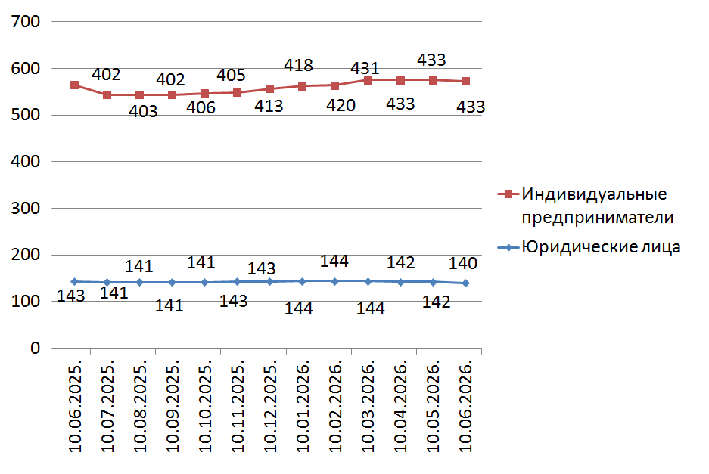

Согласно графику, построенному по данным Единого реестра субъектов малого и среднего предпринимательства, динамика количества индивидуальных предпринимателей за календарный год (с июня 2025 г. по июнь 2026 г.) имела незначительные колебания в течение всего отчетного периода.
Невысокий темп прироста количества индивидуальных предпринимателей может быть связан с растущей популярностью применения статуса плательщика налога на профессиональный доход (самозанятость) среди физических лиц, осуществляющих коммерческую деятельность. В связи с простой регистрацией и невысокой налоговой нагрузкой, часть предпринимателей предпочитает использовать этот режим регистрации ИП.

График 2. Структура малого и среднего предпринимательства в муниципальном образовании «город Десногорск» Смоленской области по видам деятельности

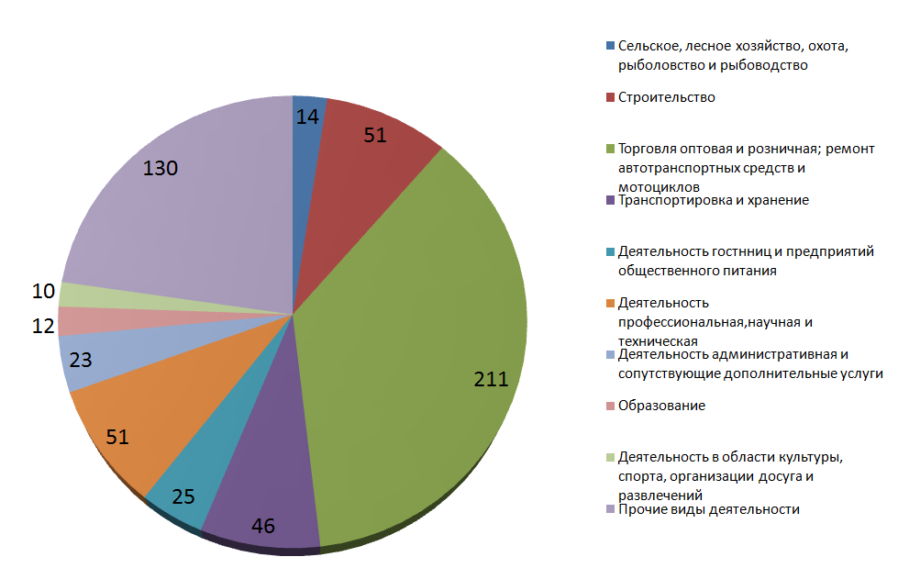

Таблица 3. Структура малого и среднего предпринимательства в муниципальном образовании
«город Десногорск» Смоленской области по видам деятельности

Раздел ОКВЭД | ОКВЭД | 10.01.2026 | 10.06.2026 | Прирост с начала года, ед. | Прирост с начала года, %
Сельское, лесное хозяйство, охота, рыболовство и рыбоводство | с 01 по 03 | 13 | 14 | 1 | 7,6%
Добыча полезных ископаемых | 8 | 0 | 0 | 0 | 0
Обрабатывающие производства | с 10 по 33 | 25 | 23 | -2 | -8%
Обеспечение электрической энергией, газом и паром; кондиционирование воздуха | 35 | 6 | 6 | - | -
Водоснабжение; водоотведение, организация сбора и утилизации отходов, деятельность по ликвидации загрязнений | с 36 по 39 | 1 | 1 | - | -
Строительство | с 41 по 43 | 52 | 51 | -1 | -1,92%
Торговля оптовая и розничная; ремонт автотранспортных средств и мотоциклов | с 45 по 47 | 210 | 211 | 1 | 0,47%
Транспортировка и хранение | с 49 по 53 | 49 | 46 | -3 | -6,12%
Деятельность гостиниц и предприятий общественного питания | с 55 по 56 | 29 | 25 | -4 | -13,7%
Деятельность в области информации и связи | с 58 по 63 | 25 | 25 | - | -
Деятельность финансовая и страховая | 65-66 | 0 | 0 | - | -
Деятельность по операциям с недвижимым имуществом | 68 | 32 | 37 | 5 | 15,6%
Деятелность профессиональная, научная и техническая | С 69 по75 | 45 | 51 | 6 | 13,3%
Деятельность административная и сопутствующие дополнительные услуги | с 77 по 82 | 16 | 23 | 7 | 43,75%
Образование | 85 | 12 | 12 | - | -
Деятельность в области здравоохранения и социальных услуг | 86 | 12 | 13 | 1 | 8,3%
Деятельность в области культуры, спорта, организации досуга и развлечений | с 90 по 93 | 10 | 10 | - | -
Предоставление прочих видов услуг | С 95 по 96 | 25 | 25 | - | -
Итого |  | 562 | 573 | 11 | 1,96%

По данным Единого реестра субъектов МСП по 6 отраслям отмечено увеличение числа занятых субъектов за период с 10.01.2026 по 10.06.2026:
Деятельность административная и сопутствующие дополнительные услуги (+7 ед.). Деятельность профессиональная, научная и техническая (+6 ед.). Деятельность по операциям с недвижимым имуществом (+5 ед.). Сельское, лесное хозяйство, охота, рыболовство и рыбоводство (+ 1 ед.). Торговля оптовая и розничная; ремонт автотранспортных средств и мотоциклов (+1 ед.). Деятельность в области здравоохранения и социальных услуг (+1 ед.).
По 8 видам деятельности наблюдается отсутствие динамики, еще по 4 отраслям – отрицательная динамика наибольшая в сфере Деятельность гостиниц и предприятий общественного питания - 4 ед. или – 13,7%.

Количество вновь созданных субъектов МСП

По состоянию на | Количество, ед. |  |  |  |  | 2024 к 2023 |  | 2025 к 2024 |  | 2026 к 2025
По состоянию на | 10.01.  2024 | 10.01.  2025 | 10.01.  2026 | 10.06.2025 | 10.06.  2026 | Прирост |  | Прирост |  | Прирост
 |  |  |  |  |  | единиц | % | единиц | % | единиц | %
Количество вновь созданных субъектов МСП, в том числе: | 5 | 7 | 15 | 8 | 7 | -4 | -44% | 2 | 40% | -1 | -12,5%
ИП | 4 | 6 | 13 | 7 | 7 | -3 | -33% | 2 | 50% | 0 | 0%
Юр. лица | 1 | 1 | 2 | 1 | 0 | -1 | -100% | 0 | 0 | -1 | -100%

По данным ФНС в Смоленской области по состоянию на 10.06.2025 г. было зарегистрировано 8 вновь созданных субъектов МСП (7 ИП и 1 ЮЛ), на 10.06.2026 г. зарегистрировано 7 ед. (7 ИП и 0 ЮЛ).
К прошлому периоду общее количество вновь созданных субъектов уменьшилось на -1 ед. или на -12,5%.
Структура вновь созданных субъектов МСП:
- в прошлом периоде ИП занимали 87,5%, ЮЛ 12,5%
- в текущем периоде ИП 100%, ЮЛ 0%.

Количество вновь созданных субъектов МСП
по видам экономической деятельности
с 10.06.2025 по 10.06.2026

Вновь созданные субъекты МСП | ОКВЭД* | 10.06.2025 | Доля от общего количества | 10.06.2026 | Доля от общего количества | Прирост
Сельское, лесное хозяйство, охота, рыболовство и рыбоводство | С 01 по 03 | - | - | - | - | -
Добыча полезных ископаемых | 08 | - | - | - | - | -
Обрабатывающие производства | С 10 по 33 |  |  | - | - | -
Обеспечение электрической энергией, газом и паром; кондиционирование воздуха | 35 | - | - | - | - | -
Водоснабжение; водоотведение, организацич сбора и утилизации отходов, деятельность по ликвидации загрязнений | 38 | - | - | - | - | -
Строительство | С 41 по 47 | 3 | 0,53 | 3 | 0,52 | 0
Транспортировка и хранение | С 49 по 53 | - | - | 1 | 0,17 | 1
Деятельность гостиниц и предприятий общественного питания | С 55 по 56 | 1 | 0,18 | - | - | -1
Деятельность в области информации и связи | С 58 по 63 | 1 | 0,17 | - | - | -1
Деятельность финансовая и страховая | С 65 по 66 | - | - | - | - | -
Деятельность по операциям с недвижимым имуществом | 68 | - | - | - | - | -
Деятельность профессиональная, научная и техническая | С 69 по 75 | 1 | 0,17 | 3 | 0,52 | 2
Деятельность административная и сопутствующие дополнительные услуги | С 77 по 82 | 1 | 0,18 | - | - | -1
Образование | 85 | - | - | - | - | -
Деятельность в области здравоохранения и социальных услуг | 86 | 1 | 0,17 | - | - | -1
Деятельность в области культуры, спорта организации досуга и развлечений | С 90 по 93 | - | - | - | - | -
Прочие | С 95 по 96 | - | - | - | - | -
ИТОГО |  | 8 | 1,41 | 7 | 1,22 | -1

Из таблицы видно, что с 10.06.2025г. по 10.06.2026 г. среди субъектов МСП открыто больше предприятий в сферах деятельности: Деятельность профессиональная, научная и техническая ( 2 ед.).

Краткие итоги

За период с 10.06.2025 г. по 10.06.2026 г. динамика количества субъектов МСП, осуществляющих деятельность в муниципальном образовании «город Десногорск» Смоленской области, соответствовала тенденциям других районов Смоленской области. За указанный период в в муниципальном образовании «город Десногорск» Смоленской области численность субъектов МСП уменьшилась и составила 573 ед.
С начала 2026 года количество зарегистрированных субъектов МСП в муниципальном образовании «город Десногорск» Смоленской области увеличилоси на 11 ед. или 1,96%.
Количество субъектов МСП в разрезе индивидуальных предпринимателей и юридических лиц изменениям практически не подвержено и колеблется в пределах от 140 до 144 юридических лиц и от 402 до 433 индивидуальных предпринимателя.
Малый прирост количества ИП частично обусловлен интересом физических лиц, осуществляющих предпринимательскую деятельность, к применению альтернативной системы налогообложения, позволяющей гражданам, переходящим на новый специальный налоговый режим (налог на профессиональный доход), платить с доходов от самостоятельной деятельности только налог по льготной ставке — 4 или 6% и легально вести бизнес, а также получать доход от подработок без рисков получить штраф за незаконную предпринимательскую деятельность.
Структура малого и среднего предпринимательства по видам экономической деятельности не претерпела существенных изменений, наиболее популярными видами деятельности являются: торговля оптовая и розничная, предоставление прочих видов услуг.

1. За период с 10.05.2026 по 10.06.2026 в Едином реестре малого и среднего предпринимательства количество субъектов МСП уменьшилось на 2 единицы .

2. Вновь созданных субъектов МСП за период с 10.05.2026 по 10.06.2026 7 единиц, (7 ИП и 0 ЮЛ) из них:

- ДЖАЛБУРОВА ДАРЬЯ ВЛАДИМИРОВНА (ИНН 672403636587) - 49.41 Деятельность автомобильного грузового транспорта;
- КИСЕЛЕВ БОРИС СЕРГЕЕВИЧ (ИНН 672508677502) - 74.10 Деятельность специализированная в области дизайна;
- НАЗАРОВ ЕГОР ВЛАДИМИРОВИЧ (ИНН 672402327113) - 73.11.1 Деятельность по распространению рекламы пользователем социальной сети;
- НИКИТИЧЕВА АЛЕВТИНА ДМИТРИЕВНА (ИНН 672510853850) - 70.22 Консультирование по вопросам коммерческой деятельности и управления;
- СИДОРОВ ЭДУАРД ВИКТОРОВИЧ (ИНН 672401886535) - 47.52.7 Торговля розничная строительными материалами, не включенными в другие группировки, в специализированных магазинах;
- ФЕДОТОВА ЖАННА АЛЕКСАНДРОВНА (ИНН 672401087074) - 47.64.2 Торговля розничная рыболовными принадлежностями в специализированных магазинах;
- ШЕЙФЕЛЬ ВАДИМ АЛЕКСАНДРОВИЧ (ИНН 672400115434) - 46.72 Торговля оптовая металлами и металлическими рудами.

3. За период с 10.05.2026 по 10.06.2026 выбыли из единого реестра малого и среднего предпринимательства 9 ед., из них:

Полностью прекратили деятельность 7 ед. (5 ИП и 2 ЮЛ):

- ГОРОХОВСКИЙ АРТЕМ АЛЕКСАНДРОВИЧ (ИНН 672403211369) - 74.10 Деятельность специализированная в области дизайна - дата прекращения деятельности: 08.05.2026;
- ОБЩЕСТВО С ОГРАНИЧЕННОЙ ОТВЕТСТВЕННОСТЬЮ "ИМПЕРИЯ" (ИНН 6724008710) - 52.29 Деятельность вспомогательная прочая, связанная с перевозками - дата прекращения деятельности: 12.05.2026;
- ОБЩЕСТВО С ОГРАНИЧЕННОЙ ОТВЕТСТВЕННОСТЬЮ "ОРИОН" (ИНН 6724007322) - 49.41 Деятельность автомобильного грузового транспорта - дата прекращения деятельности: 20.05.2026;
- СЕМЁНОВ ИГОРЬ АЛЕКСАНДРОВИЧ (ИНН 672505769699) - 56.10.1 Деятельность ресторанов и кафе с полным ресторанным обслуживанием, кафетериев, ресторанов быстрого питания и самообслуживания - дата прекращения деятельности: 04.05.2026;
- СЕРГУТИНА РАИСА ИВАНОВНА (ИНН 672400293405) - 56.10 Деятельность ресторанов и услуги по доставке продуктов питания - дата прекращения деятельности: 22.05.2026;
- ТАРАРИКО АЛЕВТИНА ПЕТРОВНА (ИНН 672401573349) - 47.91 Торговля розничная по почте или по информационно-коммуникационной сети Интернет - дата прекращения деятельности: 07.05.2026;
- ЧИСТЯКОВ РОМАН ПАВЛОВИЧ (ИНН 672403088404) - 62.09 Деятельность, связанная с использованием вычислительной техники и информационных технологий, прочая - дата прекращения деятельности: 22.05.2026.

Выбыли из Единого реестра МСП 2 ед. (2 ИП и 0 ЮЛ)

- ГУК ЕЛЕНА НИКОЛАЕВНА (ИНН 672401216026) - 10.71 Производство хлеба и мучных кондитерских изделий, тортов и пирожных недлительного хранения – ИП перешел в Единый реестр Ершичского муниципального округа;
- МАМЕДОВ ТАРЛАН НУРАДДИН ОГЛЫ (ИНН 772998716581) - 56.10.1 Деятельность ресторанов и кафе с полным ресторанным обслуживанием, кафетериев, ресторанов быстрого питания и самообслуживания – ИП перешел в Единый реестр Смоленского муниципального округа.
Основной причиной исключения субъектов МСП из Единого реестра по данным УФНС России по Смоленской области является не предоставление налогоплательщиками на дату формирования Единого реестра налоговой отчетности, в которой отражены сведения о среднесписочной численности работников и доходе, полученном от осуществления предпринимательской деятельности за 2025 год.

